ORIGINI DELLE CIVILTA’ CINESE

Già dal 3000 a.c gruppi di agricoltori si stabilirono nella pianura bagnata dal Fiume Giallo. Con il tempo essi diedero vita a una vera e propria civiltà organizzata in tanti piccoli regni.

LE PRIME DINASTIE
Verso il 1500 a.C. prese il controllo del potere la dinastia Shang.
Verso il 1100 a. C. la dinastia Shang fu sconfitta e sostituita dalla dinastia Zhou che regnò sulla Cina per circa 900 anni.
Successivamente lotte interne alla Cina portarono alla suddivisione della Cina in tanti piccoli Stati
Nel 221 a.C. prese il potere il sovrano di Ch’in che unificò il territorio cinese e diede vita al grande impero cinese che , attraverso varie dinastie, è durato fino al 1900 d.C.

ORIGINI DELLE CIVILTA’ CINESE

Già dal 3000 a.c gruppi di agricoltori si stabilirono nella pianura bagnata dal Fiume Giallo. Con il tempo essi diedero vita a una vera e propria civiltà organizzata in tanti piccoli regni.

LE PRIME DINASTIE
Verso il 1500 a.C. prese il controllo del potere la dinastia Shang.
Verso il 1100 a. C. la dinastia Shang fu sconfitta e sostituita dalla dinastia Zhou che regnò sulla Cina per circa 900 anni.
Successivamente lotte interne alla Cina portarono alla suddivisione della Cina in tanti piccoli Stati
Nel 221 a.C. prese il potere il sovrano di Ch’in che unificò il territorio cinese e diede vita al grande impero cinese che , attraverso varie dinastie, è durato fino al 1900 d.C.

PAROLE – CHIAVE

ORGANIZAZIONE SOCIALE
La società cinese era organizzata in modo molto rigido.
ARTIGIANI
MERCANTI
Sempre alla ricerca di nuove vie per i commerci. Sono anche esploratori.
IMPERATORE
Venerato come una divinità. Non viene mai in contatto con il popolo.
FUNZIONARI
Aiutano l’imperatore nel governo dell’impero.

SCRIBI E MESSAGGERI
Comunicano gli ordini dell’imperatore

CONTADINI ALLEVATORI
Sono la maggior parte della popolazione. Sono anche pronti a combattere per l’imperatore. Vivono in condizioni di miseria.

RELIGIONE
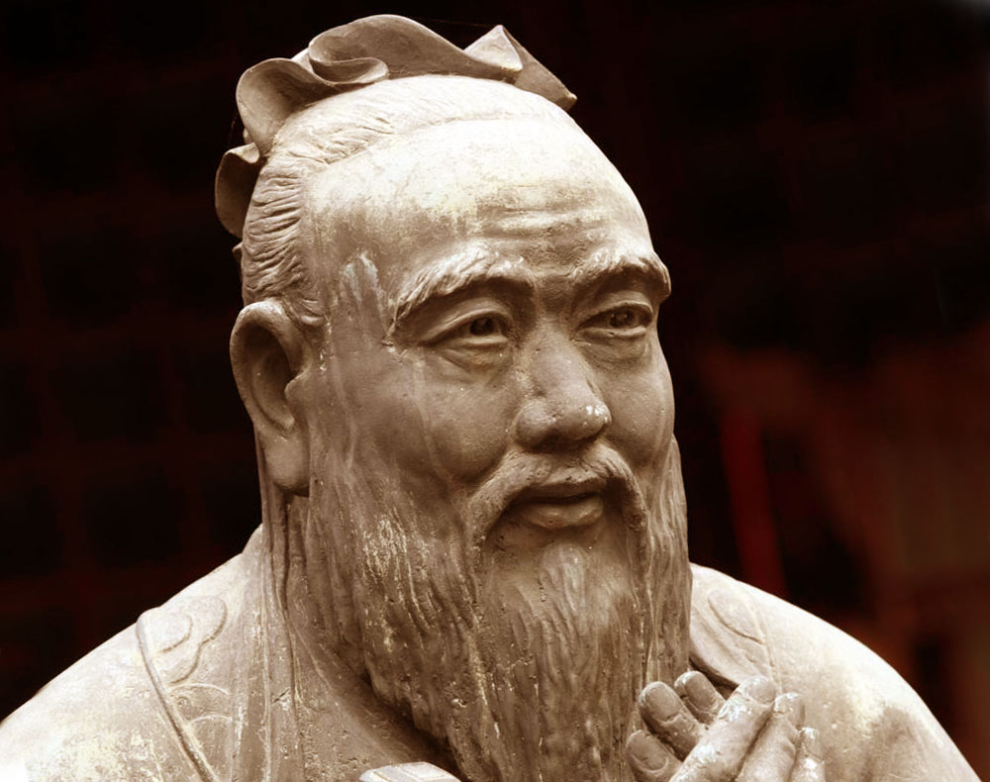
Nel 500 a.C. visse in Cina una grande pensatore: Confucio. Era un uomo molto saggio che desiderata trasmettere la saggezza degli antichi per rendere la società migliore e ben organizzata.
Quando Confucio morì fu considerato dai Cinesi come un dio e i suoi insegnamenti sono stati tramandati e si tramandano fino ad oggi. Dal suo insegnamento è nato un modo di vivere e pensare detto CONFUCIANESIMO.

GRANDI INVENZIONI
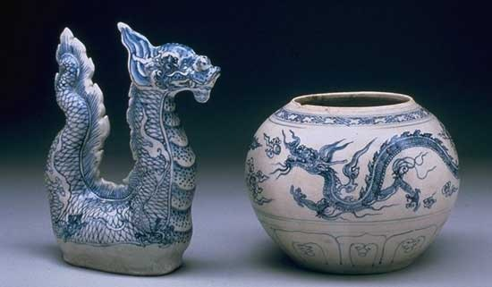
Bussola, timone, seta, polvere da sparo, porcellana, ombrello, cariola, aquilone, fuochi d’artificio.

